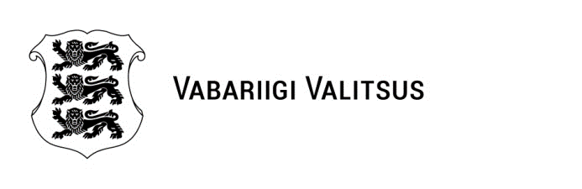 | EELNÕU  21.07.2026
MÄÄRUS

Vabariigi Valitsuse määruste muutmine seoses kõrgharidusseaduse muutmise ja sellega seonduvalt teiste seaduste muutmise seaduse rakendamisega

Määrus kehtestatakse Eesti Vabariigi haridusseaduse § 5 lõike 2 punkti 7, § 28 lõike 2¹ ning kõrgharidusseaduse § 3 lõike 4, § 5 lõike 5, § 6 lõike 5, § 7 lõike 3 alusel.
§ 1. Vabariigi Valitsuse 11. juuli 2019. a määruse nr 62 „Kõrgharidusstandard” muutmine
Vabariigi Valitsuse 11. juuli 2019. a määruses nr 62 „Kõrgharidusstandard” tehakse järgmine muudatus:
1) Määruse lisa 3 „Õppekavarühmade ja õppekavagruppide vastavustabel ning õppekavagruppides antavate kraadide nimetuste loetelu“ kehtestatakse uues sõnastuses (lisatud).
§ 2. Vabariigi Valitsuse 25. oktoobri 2004. a määruse nr 312 „Arstiõppe, loomaarstiõppe, proviisoriõppe, hambaarstiõppe, ämmaemandaõppe, õeõppe, arhitektiõppe ja ehitusinseneriõppe raamnõuded” muutmine
Vabariigi Valitsuse 25. oktoobri 2004. a määruses nr 312 „Arstiõppe, loomaarstiõppe, proviisoriõppe, hambaarstiõppe, ämmaemandaõppe, õeõppe, arhitektiõppe ja ehitusinseneriõppe raamnõuded” tehakse järgmised muudatused:
1) määruse preambul sõnastatakse järgmiselt:
„Määrus kehtestatakse kõrgharidusseaduse § 5 lõike 5, § 6 lõike 5 ja § 7 lõike 3 alusel.”;
2) paragrahv 14 pealkiri muudetakse ja sõnastatakse järgmiselt:
„§ 14 Proviisoriõpe ja sellele esitatavad nõuded“
3) paragrahv 14 lõiked 1-3 muudetakse ja sõnastatakse järgmiselt:
„(1) Proviisoriõppe nominaalkestus on 5 aastat ja õppe maht 300 ainepunkti.
(2) Proviisoriõpe korraldatakse eraldiseisvalt esimese ja teise astme õpetena ning koosneb teoreetilisest ja praktilisest õppest, sealhulgas vähemalt 30 ainepunkti mahus ja vähemalt kuus kuud kestvast praktikast. Proviisoriõppe praktiline õpe võib toimuda kõrgkooli järelevalve all väljaspool kõrgkooli. Praktika toimub üld- ja haiglaapteegis, kliinilise farmaatsia õpetamisel ka teistes haigla osakondades.
(3) Proviisoriõpe sisaldab vähemalt lisas 3 nimetatud õppeaineid, kusjuures üht või mitut lisas loetletud õppeainet võib õpetada teiste distsipliinide raames või nendega seoses.“;
4) määruse lisa 3 nimetus muudetakse ja sõnastatakse järgmiselt:
„Lisa 3 Proviisoriõppe õppesse kuuluvate õppeainete loetelu“;
5) määruse lisa 3 kehtestatakse uues sõnastuses (lisatud).
Kristen Michal
peaminister

Kristina Kallas
haridus- ja teadusminister

Keit Kasemets
riigisekretär

Lisa 3 Õppekavarühmade ja õppekavagruppide vastavustabel ning õppekavagruppides antavate kraadide nimetuste loetelu

Lisa 3 Proviisoriõppe õppesse kuuluvate õppeainete loetelu

